Отчет по лабораторной работе №9

Дисциплина: архитектура компьютера

Гомазкова Алина

Содержание

# 1 Цель работы

Приобретение навыков написания программ с использованием подпрограмм. Знакомство с методами отладки при помощи GDB и его основными возможностями.

# 2 Задание

1. Реализация подпрограмм в NASM.  
  
2. Отладка программам с помощью GDB.  
  
3. Добавление точек останова.  
  
4. Работа с данными программы в GDB.  
  
5. Обработка аргументов командной строки в GDB.  
  
6. Задания для самостоятельной работы.

# 3 Теоретическое введение

Отладка — это процесс поиска и исправления ошибок в программе. Отладчики позволяют управлять ходом выполнения программы, контролировать и изменять данные. Это помогает быстрее найти место ошибки в программе и ускорить её исправление. Наиболее популярные способы работы с отладчиком — это использование точек останова и выполнение программы по шагам.

GDB (GNU Debugger — отладчик проекта GNU) работает на многих UNIX-подобных системах и умеет производить отладку многих языков программирования. GDB предлагает обширные средства для слежения и контроля за выполнением компьютерных программ. Отладчик не содержит собственного графического пользовательского интерфейса и использует стандартный текстовый интерфейс консоли. Однако для GDB существует несколько сторонних графических надстроек, а |

кроме того, некоторые интегрированные среды разработки используют его в качестве базовой подсистемы отладки.

Отладчик GDB (как и любой другой отладчик) позволяет увидеть, что происходит «внутри» программы в момент её выполнения или что делает программа в момент сбоя.

Команда run (сокращённо r) — запускает отлаживаемую программу в оболочке GDB.

Команда kill (сокращённо k) прекращает отладку программы, после чего следует вопрос о прекращении процесса отладки. Если в ответ введено y (то есть «да»), отладка программы прекращается. Командой run её можно начать заново, при этом все точки останова (breakpoints), точки просмотра (watchpoints) и точки отлова (catchpoints) сохраняются.

Для выхода из отладчика используется команда quit (или сокращённо q).

Если есть файл с исходным текстом программы, а в исполняемый файл включена информация о номерах строк исходного кода, то программу можно отлаживать, работая в отладчике непосредственно с её исходным текстом. Чтобы программу можно было отлаживать на уровне строк исходного кода, она должна быть откомпилирована с ключом -g.

Установить точку останова можно командой break (кратко b). Типичный аргумент этой команды — место установки. Его можно задать как имя метки или как адрес. Чтобы не было путаницы с номерами, перед адресом ставится «звёздочка».

Информацию о всех установленных точках останова можно вывести командой info (кратко i).

Для того чтобы сделать неактивной какую-нибудь ненужную точку останова, можно воспользоваться командой disable.

Обратно точка останова активируется командой enable.

Если же точка останова в дальнейшем больше не нужна, она может быть удалена с помощью команды delete.

Для продолжения остановленной программы используется команда continue (c). Выполнение программы будет происходить до следующей точки останова. В качестве аргумента может использоваться целое число N, которое указывает отладчику проигнорировать N − 1 точку останова (выполнение остановится на N-й точке).

Команда stepi (кратко sI) позволяет выполнять программу по шагам, т.е. данная команда выполняет ровно одну инструкцию.

Подпрограмма — это, как правило, функционально законченный участок кода, который можно многократно вызывать из разных мест программы. В отличие от простых переходов из подпрограмм существует возврат на команду, следующую за

вызовом. Если в программе встречается одинаковый участок кода, его можно оформить в виде подпрограммы, а во всех нужных местах поставить её вызов. При этом подпрограмма будет содержаться в коде в одном экземпляре, что позволит уменьшить размер кода всей программы.

Для вызова подпрограммы из основной программы используется инструкция call, которая заносит адрес следующей инструкции в стек и загружает в регистр eip адрес соответствующей подпрограммы, осуществляя таким образом переход. Затем начинается выполнение подпрограммы, которая, в свою очередь, также может содержать подпрограммы. Подпрограмма завершается инструкцией ret, которая извлекает из стека адрес, занесённый туда соответствующей инструкцией call, и заносит его в eip. После этого выполнение основной программы возобновится с инструкции, следующей за инструкцией call.

# 4 Выполнение лабораторной работы

## 4.1 Реализация подпрограмм в NASM

Создаю каталог для выполнения лабораторной работы № 9, перехожу в него и создаю файл lab09-1.asm (рис.1)

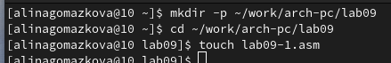

Рис. 1 Создание файлов для лабораторной работы

Ввожу в файл lab09-1.asm текст программы с использованием подпрограммы из листинга 9.1 (рис. 2)

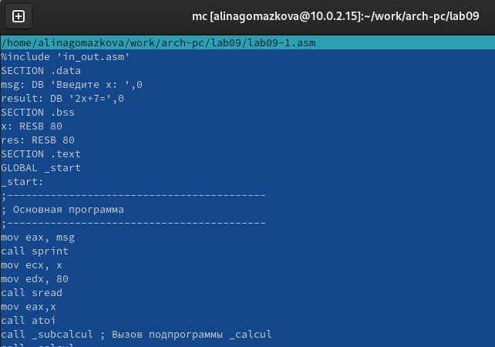

Рис. 2 Ввод текста из листинга 9.1

Создаю исполняемый файл и проверяю его работу (рис. 3)

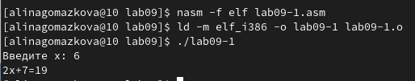

Рис. 3 Запуск исполняемого файла

Изменяю текст программы, добавив подпрограмму _subcalcul в подпрограмму _calcul для вычисления выражения f(g(x)), где x вводится с клавиатуры, f(x) = 2x + 7, g(x) = 3x − 1 (рис. 4)

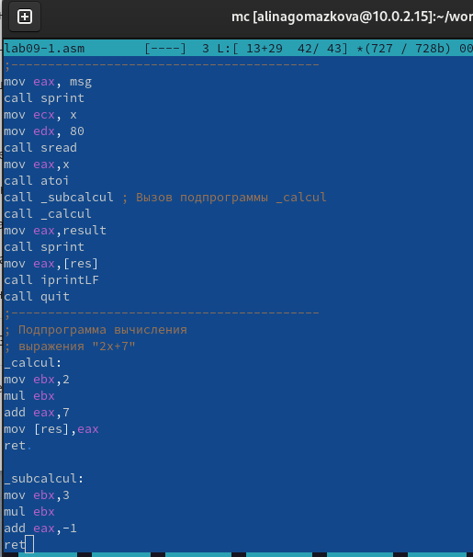

Рис. 4 Изменение текста программы согласно заданию

Создаю исполняемый файл и проверяю его работу (рис. 5)

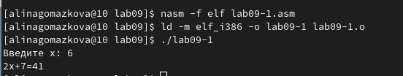

Рис. 5 Запуск обновленной программы

## 4.2 Отладка программам с помощью GDB

Создаю файл lab09-2.asm с текстом программы из Листинга 9.2 (рис. 6)

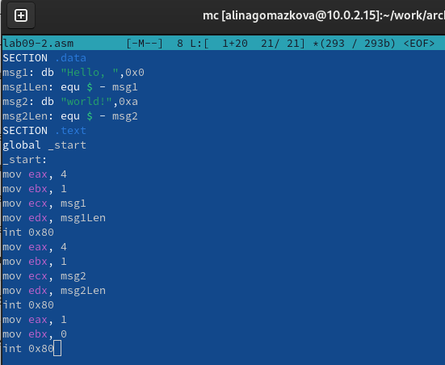

Рис. 6 Ввод текста программы из листинга 9.2

Получаю исполняемый файл для работы с GDB с ключом ‘-g’ (рис. 7)

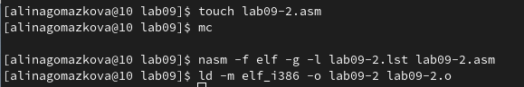

Рис. 7 Получение исполняемого файла

Загружаю исполняемый файл в отладчик gdb (рис. 8)

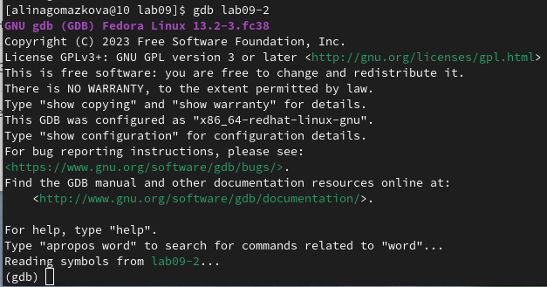

Рис. 8 Загрузка исполняемого файла в отладчик

Проверяю работу программы, запустив ее в оболочке GDB с помощью команды run (рис. 9)

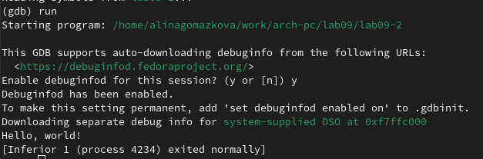

Рис. 9 Проверка работы файла с помощью команды run

Для более подробного анализа программы устанавливаю брейкпоинт на метку _start и запускаю её (рис. 10)

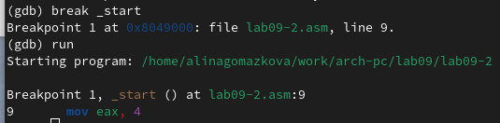

Рис. 10 Установка брейкпоинта и запуск программы

Просматриваю дисассимилированный код программы с помощью команды disassemble, начиная с метки _start, и переключаюсь на отображение команд с синтаксисом Intel, введя команду set disassembly-flavor intel (рис. 11)

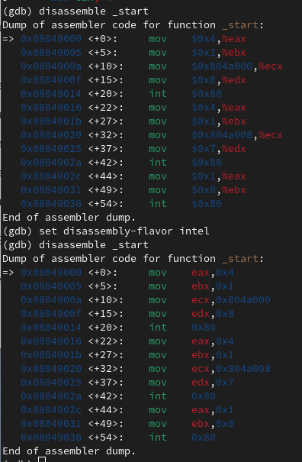

Рис. 11 Использование команд disassemble и disassembly-flavor intel

В режиме ATT имена регистров начинаются с символа %, а имена операндов с $, в то время как в Intel используется привычный нам синтаксис. Включаю режим псевдографики для более удобного анализа программы с помощью команд layout asm и layout regs (рис. 12)

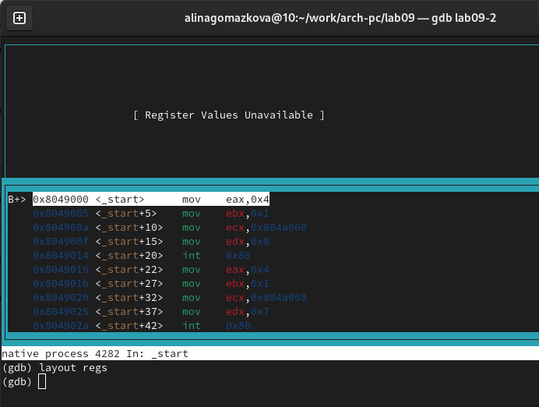

Рис. 12 Включение режима псевдографики

## 4.3 Добавление точек останова

Проверяю, что точка останова по имени метки _start установлена с помощью команды info breakpoints и устанавливаю еще одну точку останова по адресу инструкции mov ebx,0x0. Просматриваю информацию о всех установленных точках останова (рис. 13)

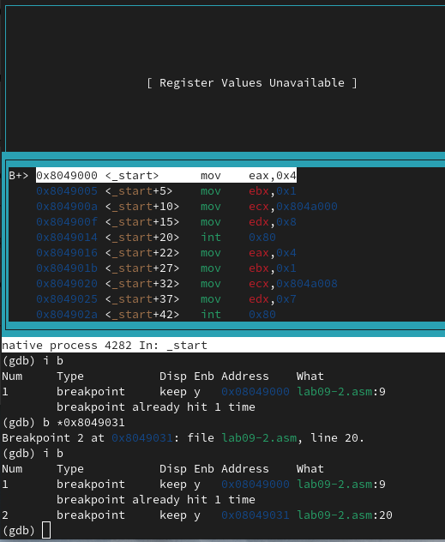

Рис. 13 Установление точек останова и просмотр информации о них

## 4.4 Работа с данными программы в GDB

Выполняю 5 инструкций с помощью команды stepi и слежу за изменением значений регистров (рис. 14) (рис. 15)

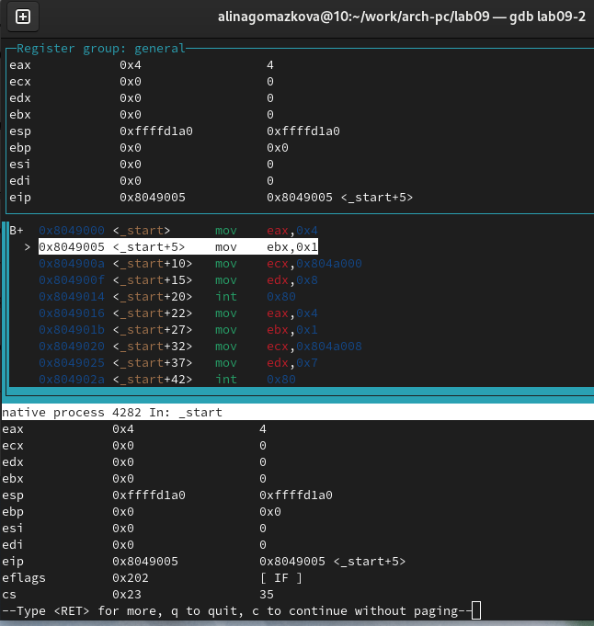

Рис. 14 До использования команды stepi

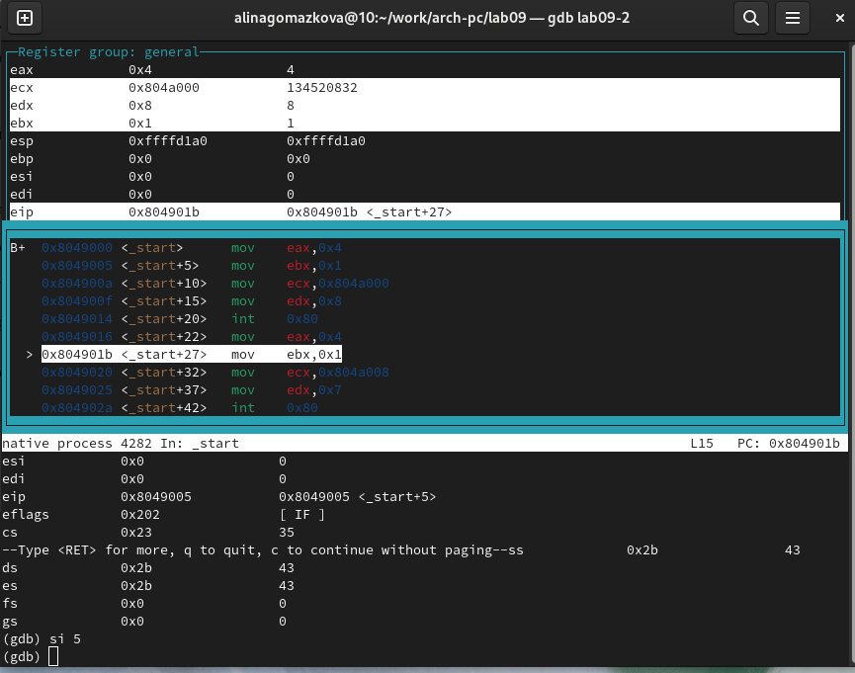

Рис. 15 После использования команды stepi

Изменились значения регистров eax, ecx, edx и ebx.

Просматриваю значение переменной msg1 по имени с помощью команды x/1sb &msg1 и значение переменной msg2 по ее адресу (рис. 16)

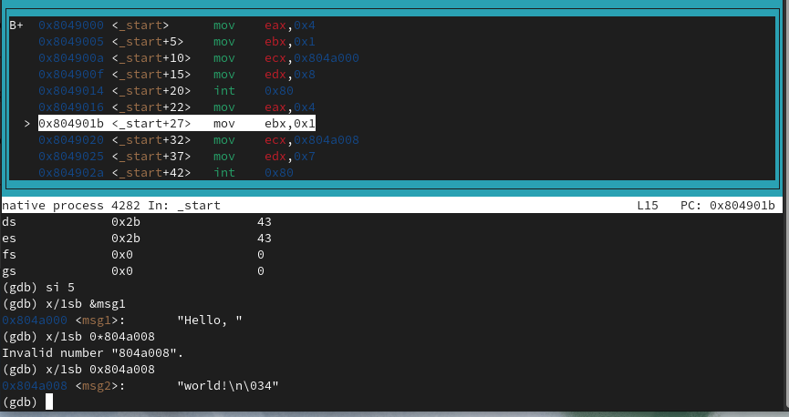

Рис. 16 Просмотр значений переменных

С помощью команды set изменяю первый символ переменной msg1 и заменяю первый символ в переменной msg2 (рис. 17)

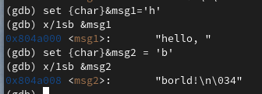

Рис. 17 Использование команды set

Вывожу в шестнадцатеричном формате, в двоичном формате и в символьном виде соответственно значение регистра edx с помощью команды print p/F $val (рис. 18)

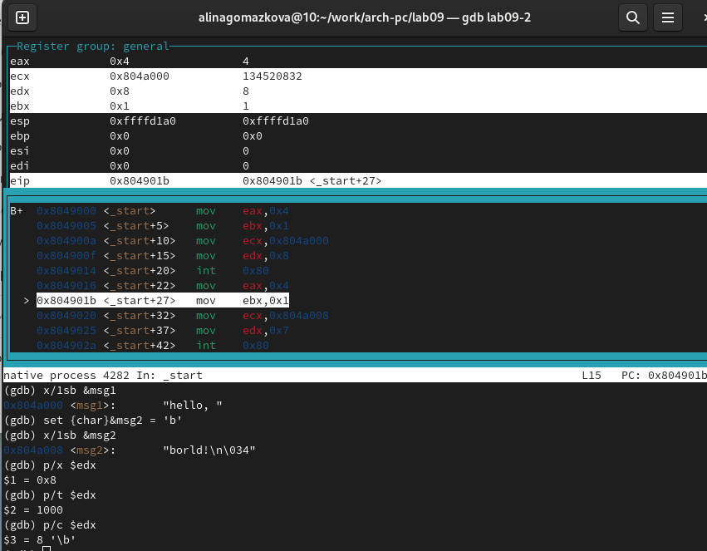

Рис. 18 Вывод значения регистра в разных представлениях

С помощью команды set изменяю значение регистра ebx в соответствии с заданием (рис. 19)

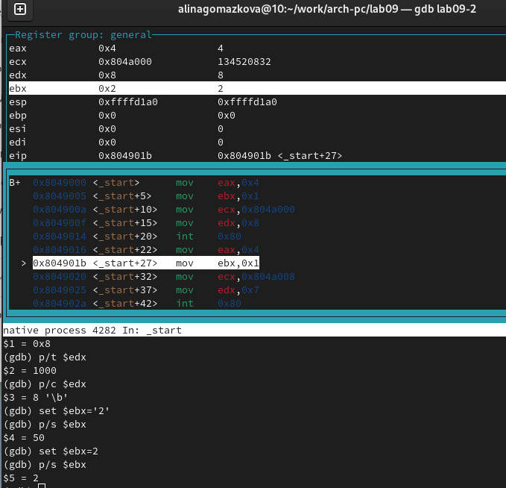

Рис. 19 Использование команды set для изменения значения регистра

Разница вывода команд p/s $ebx отличается тем, что в первом случае мы переводим символ в его строковый вид, а во втором случае число в строковом виде не изменяется.

Завершаю выполнение программы с помощью команды continue и выхожу из GDB с помощью команды quit (рис. 20)

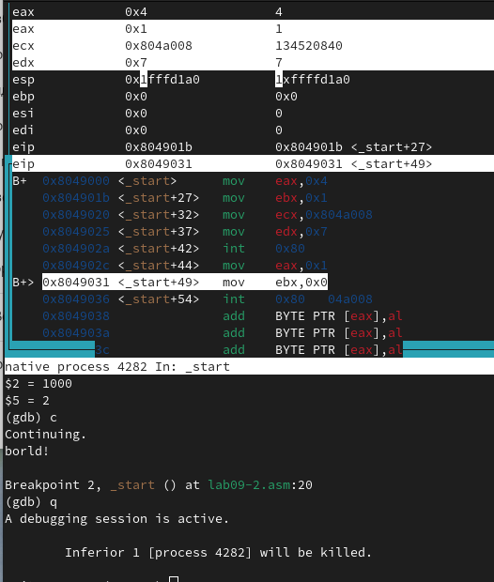

Рис. 20 Завершение работы GDB

## 4.5 Обработка аргументов командной строки в GDB

Копирую файл lab8-2.asm с программой из листинга 8.2 в файл с именем lab09-3.asm и создаю исполняемый файл (рис. 21)

Рис. 21 Создание файла

Рис. 21 Создание файла

Загружаю исполняемый файл в отладчик gdb, указывая необходимые аргументы с использованием ключа –args (рис. 22)

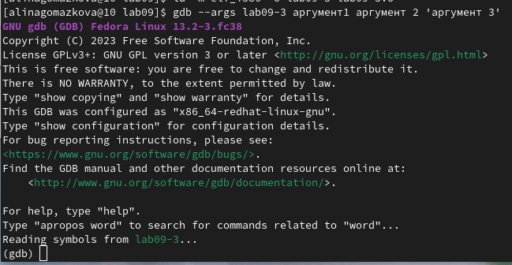

Рис. 22 Загрузка файла с аргументами в отладчик

Устанавливаю точку останова перед первой инструкцией в программе и запускаю ее (рис. 23)

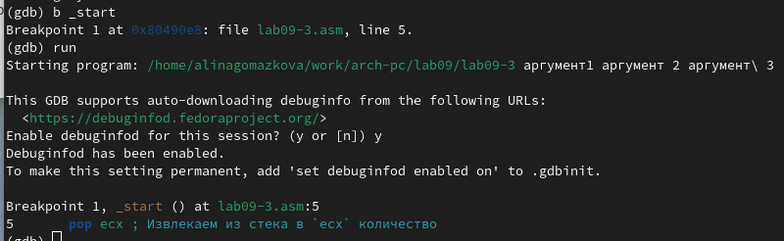

Рис. 23 Установление точки останова и запуск программы

Посматриваю вершину стека и позиции стека по их адресам (рис. 24)

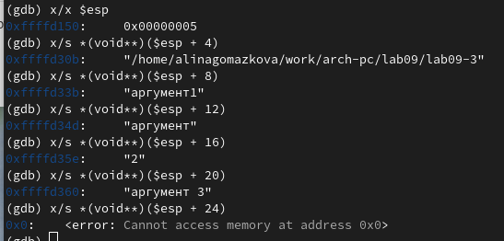

Рис. 24 Просмотр значений, введенных в стек

Шаг изменения адреса равен 4, т.к количество аргументов командной строки равно 4.

## 4.6 Задания для самостоятельной работы

1. Преобразовываю программу из лабораторной работы №8 (Задание №1 для самостоятельной работы), реализовав вычисление значения функции f(x) как подпрограмму (рис. 25)

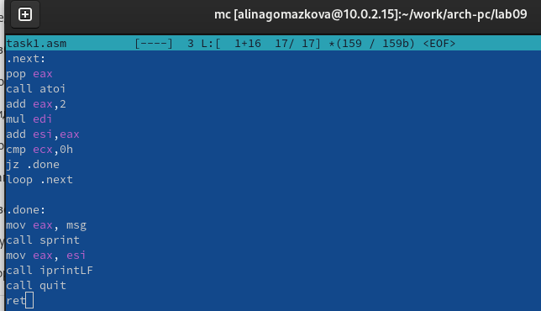

Рис. 25 Написание кода подпрограммы

Запускаю код и проверяю, что она работает корректно (рис. 26)

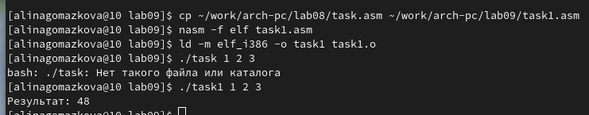

Рис. 26 Запуск программы и проверка его вывода

1. Ввожу в файл task1.asm текст программы из листинга 9.3 (рис. 27)

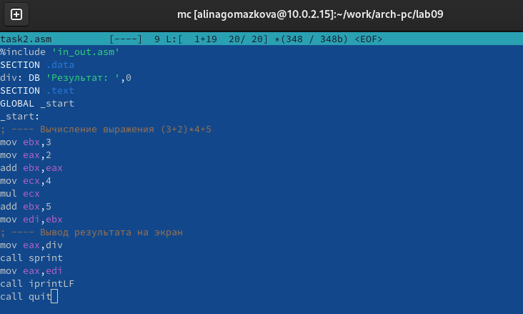

Рис. 27 Ввод текста программы из листинга 9.3

При корректной работе программы должно выводится “25”. Создаю исполняемый файл и запускаю его (рис. 28)

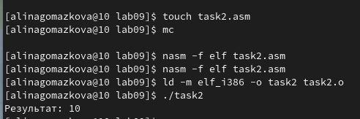

Рис. 28 Создание и запуск исполняемого файла

Видим, что в выводе мы получаем неправильный ответ.

Получаю исполняемый файл для работы с GDB, запускаю его и ставлю брейкпоинты для каждой инструкции, связанной с вычислениями. С помощью команды continue прохожусь по каждому брейкпоинту и слежу за изменениями значений регистров.

При выполнении инструкции mul ecx происходит умножение ecx на eаx, то есть 4 на 2, вместо умножения 4 на 5 (регистр ebx). Происходит это из-за того, что стоящая перед mov ecx,4 инструкция add ebx,eax не связана с mul ecx, но связана инструкция mov eax,2 (рис. 29)

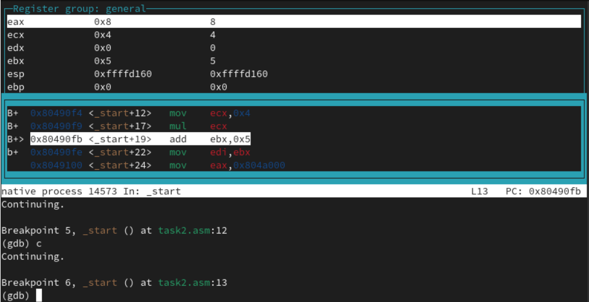

Рис. 29 Нахождение причины ошибки

Из-за этого мы получаем неправильный ответ (рис. 30)

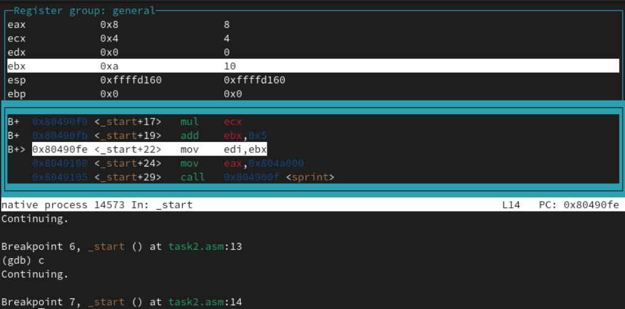

Рис. 30 Нахождение причины ошибки

Исправляем ошибку, добавляя после add ebx,eax mov eax,ebx и заменяя ebx на eax в инструкциях add ebx,5 и mov edi,ebx (рис. 31)

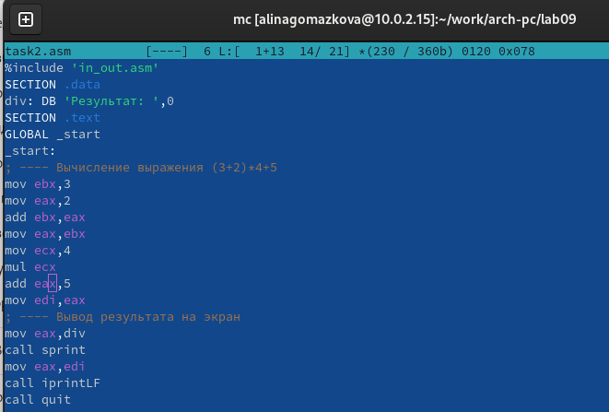

Рис. 31 Исправление ошибки

Также, вместо того, чтобы изменять значение еах, можно было изменять значение неиспользованного регистра edx.

Создаем исполняемый файл и запускаем его. Убеждаемся, что ошибка исправлена (рис. 32)

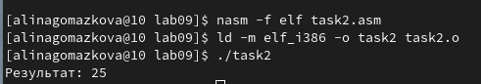

Рис. 32 Ошибка исправлена

# 5 Выводы

Во время выполнения данной лабораторной работы я приобрела навыки написания программ с использованием подпрограмм и ознакомилась с методами отладки при помощи GDB и его основными возможностями.

# Список литературы

1.[Архитектура ЭВМ](https://esystem.rudn.ru/pluginfile.php/2089096/mod_resource/content/0/%D0%9B%D0%B0%D0%B1%D0%BE%D1%80%D0%B0%D1%82%D0%BE%D1%80%D0%BD%D0%B0%D1%8F%20%D1%80%D0%B0%D0%B1%D0%BE%D1%82%D0%B0%20%E2%84%969.%20%D0%9F%D0%BE%D0%BD%D1%8F%D1%82%D0%B8%D0%B5%20%D0%BF%D0%BE%D0%B4%D0%BF%D1%80%D0%BE%D0%B3%D1%80%D0%B0%D0%BC%D0%BC%D1%8B.%20%D0%9E%D1%82%D0%BB%D0%B0%D0%B4%D1%87%D0%B8%D0%BA%20..pdf)